Определение форм и частот упругих колебаний типовой конструкции в программном пакете Abaqus
Якимов Илья Дмитриевич
Студент
Московский физико-технический институт (государственный университет), факультет аэрофизики и космических исследований, Москва, Россия
E–mail: zoch@mail.ru
Главной направленностью работы является создание методики расчёта динамических свойств космических аппаратов с учётом влияния их конструктивных особенностей (антенны, рефлекторы, солнечные панели) для последующего анализа.
Расчётная модели для анализа будут создаваться с помощью метода конечных элементов балочного типа в программном пакете «Abaqus». Расчёт собственных форм и собственных частот производился с использованием метода Ланцоша. Данная работа в конечном варианте станет наглядным пособием для людей, собирающихся начать рассчитывать собственные частоты изделий в пакете «Abaqus».
Для начала были рассмотрены две однородные балки постоянного сечения – со свободными концами, и с одним жёстко закреплённым концом [1]. Все перечисленные частоты указаны в герцах. В таблицах приводятся два варианта расчёт частот в Abaqus, результаты точного подсчёта и величина их несоответствия, отражённая отношением результатов метода конечных элементов к точному:

Концы балки свободны
Поперечные колебания |  |  |  |  | Продольные колебания
10 эл-тов | 20 эл-тов | Точное | % |  | 10 эл-тов | 20 эл-тов | Точное | %
30,819 | 31,492 | 31,493 | 0,00 |  | 2535,4 | 2543,3 | 2545,88 | 0,10
83,55 | 86,413 | 87,479 | 1,22 |  | 5008,4 | 5070,8 | 5091,75 | 0,41
161,67 | 168,73 | 171,459 | 1,59 |  | 7358,1 | 7567,2 | 7637,63 | 0,92
264,84 | 277,93 | 283,433 | 1,94 |  | 9526,6 | 10017 | 10182,50 | 1,63

Один конец балки закреплён
Поперечные колебания |  |  |  |  | Продольные колебания
10 эл-тов | 20 эл-тов | Точное | % |  | 10 эл-тов | 20 эл-тов | Точное | %
4,9659 | 4,9811 | 4,988 | 0,13 |  | 1271,6 | 1272,6 | 1272,94 | 0,03
30,865 | 31,147 | 31,260 | 0,36 |  | 3783,6 | 3810 | 3818,81 | 0,23
85,973 | 87,076 | 87,538 | 0,53 |  | 6202,4 | 6323,9 | 6364,69 | 0,64
167,99 | 170,44 | 171,541 | 0,64 |  | 8468,4 | 8798,8 | 8910,56 | 1,25
Теперь, проведём такие сравнения для однородной квадратной пластины, закреплённой по контуру шарнирно [2]:

Пластина
100 эл | 400 эл | Точное | %
122 | 121,2 | 121 | 0,15
313,6 | 305,1 | 302,5 | 0,85
500,3 | 487,75 | 484,1 | 0,76
844,7 | 799,85 | 786,6 | 1,68
Анализ сравнения показывает, что получающиеся частоты близки к точным значениям (погрешность четвёртого тона не превышает 2%). Теперь, проведём расчёт собственных частот для более сложной конструкции (каркаса солнечной панели) и сравним значения с экспериментальными.
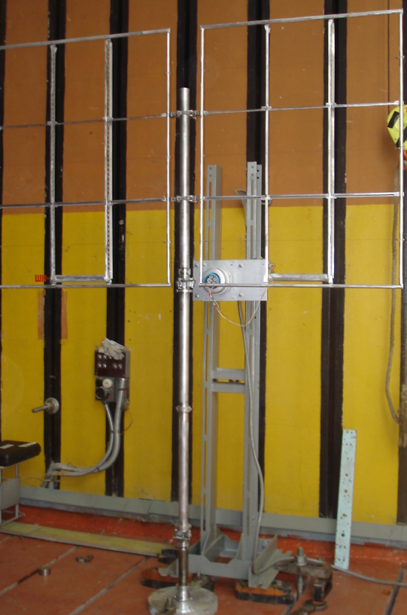
Зная геометрические параметры и некоторые результаты эксперимента [3], проведу анализ и сравнение. Использовались балочные элементы. Расчётная модель содержала 58 элементов.
Эксперимент | Расчёт | %
2,31 | 2,15 | 7,4
3,75 | 3,45 | 8,6
6,5 | 8,1 | 19,7
7,88 | 8,5 | 7,3
В дальнейшем возможно уточнение модели, что приведёт к более точным результатам и возможности определять формы и частоты упругих колебаний более сложных конструкций.
Литература:
1. «Теория колебаний», авт. И.М.Бабаков, 1970 год, 800 страниц.
2. «Прочность, устойчивость, колебания», справочник в трёх томах. Том 3. Под ред. И.А.Биргера и Я.Г.Пановко, 1968 год, 600 страниц.
3. Протокол о проведении испытаний макетного образца системы контроля
с лазерным сканирующим виброметром PSV-400-3D, отдел 5556 Центра прочности ЦНИИМАШ.

